Miguel Augusto Batz Tzul 1545816
Teoría de Sistemas
Ing. David García

Investigación y Desarrollo

Investigación y desarrollo (I+D)

La expresión investigación y desarrollo (I+D) hace referencia a la inversión en investigación en conocimientos científicos y técnicos y al desarrollo de esas tecnologías para obtener nuevos productos, materiales o procesos. Para ello, en las actividades de I+D será fundamental que pueda apreciarse un importante nivel de creatividad o novedad.

El objetivo que se persigue con la inversión en investigación y desarrollo es conseguir una innovación que logre aumentar las ventas de la empresa. Esto puede ser por medio de una mejorar de la calidad del producto o servicio o la reducción de su precio, es decir, logra una ventaja competitiva.

En los últimos años se ha hecho referencia al I+D+i, siendo el último elemento la innovación(i).

Tipos de Investigación y desarrollo (I+D)

Investigación básica o fundamental: Busca adquirir conocimientos nuevos. A través de ella se pretenden formular hipótesis, leyes y teorías.

Investigación aplicada: A partir de lo obtenido en la investigación básica se buscan aplicaciones prácticas. Los conocimientos se utilizan para obtener objetos prácticos. Los resultados de la investigación son susceptibles de ser patentados para ser explotados comercialmente.

Desarrollo tecnológico: Supone la utilización conocimientos adquiridos en la investigación aplicada. En esta etapa, la empresa ha conseguido los conocimientos “Know How ” (saber hacer) y se desarrollan los prototipos.
Ventajas del I+D para las empresas

Las ventajas del I+D son:

Conocimiento exclusivo de la tecnología generada.
Independencia tecnológica de la empresa.
Posibilidad de explotar comercialmente las innovaciones.
Se puede acceder a ventajas fiscales por la inversión en I+D+i.
Efecto experiencia.

Inconvenientes del I+D para las empresas

A pesar de la gran cantidad de ventajas la inversión en investigación y desarrollo (I+D) tiene algunos inconvenientes:

Supone una inversión importante de recursos.
Frutos a largo plazo.
Elevado nivel de riesgo.

La importancia del I+D en la empresa

Las nuevas tecnologías han permitido alcanzar importantes incrementos en la productividad. Por otra parte, las empresas han logrado reducir costes, mejorar la calidad de los productos ofrecidos y ampliar mercados. Es por ello que su supervivencia y continuidad se encuentra fuertemente vinculada a la investigación y el desarrollo.

La decisión de qué proyectos se desarrollarán en la empresa depende de los siguientes factores:

Volumen de recursos financieros disponibles.
Costes del proyecto.
Capacidades de la empresa para hacer frente a los proyectos.

TOP EMPRESAS TECNOLÓGICAS ID
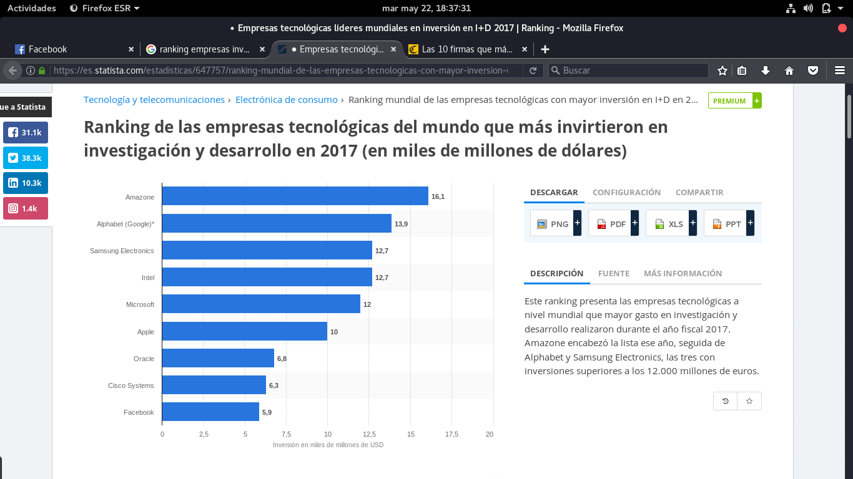

TOP TECNOLOGÍA

5 avances expuestos en el CES 2018
Robots con inteligencia artificial

La estrella indiscutida de la feria es la inteligencia artificial, que combina algoritmos, softwares y sensores para, por ejemplo, facilitar los quehaceres domésticos. Esta tecnología está integrada en los robots de LG, como el CLOi, que, activado por comando de voz, puede desde ayudar a hacer las compras hasta trasladar una valija. Otra de las novedades fue el robot, que, gracias a un sistema de visión inteligente, logra jugar al Scrabble con un oponente.

El auto futurista

Uno de los temas comentados fue la alianza de gigantes tecnológicos con compañías automotrices para desarrollar vehículos inteligentes. Así, la empresa Byton, integrada por exejecutivos de Tesla, Apple , Google y BMW , diseñó un modelo eléctrico que saldrá a la venta en 2019 a $45.000. Es un SUV que tiene, a modo de tablero, una pantalla de 49 pulgadas y otra de 10 adosada al volante. Tiene una autonomía de uso de más de 298 millas y se puede recargar en su 80% en media hora.

Un televisor que simula una pared

La tecnología microLED en televisores no pasó inadvertida en la feria. Samsung presentó The Wall, un televisor de 146 pulgadas con tecnología de uso modular que es, literalmente, una pared por su grosor casi invisible, y le permite al usuario achicar o agrandar la pantalla a gusto sin que se dañe la calidad de la imagen. Además, tiene inteligencia artificial integrada, lo que permite transformar un contenido de baja calidad a una resolución 8K.

Una laptop ultrafina

Las laptops siempre dan que hablar y en esta edición de la feria tecnológica no fue la excepción. La más celebrada fue la Acer Swift 7, la computadora más delgada del mundo con 8,98 milímetros de grosor. Saldrá a la venta en abril de este año y costará $1,699. Está hecha de aluminio negro, tiene una pantalla touch de 14 pulgadas y conexión 4G. Viene con Windows 10 e incluye un potente procesador Intel Core i7 y una batería que dura todo el día.

Un sticker electrónico

La tecnología aplicada a la salud de uso personal está ganando cada vez más terreno. La firma La Roche-Posay presentó una especie de sticker electrónico diminuto que se aplica en la piel para medir los rayos UV y prevenir enfermedades dermatológicas. Mide 2 mm por 9 mm. Se puede aplicar en una uña, un brazo, o cualquier parte del cuerpo que esté expuesta al sol. A través de una aplicación disponible para iOS y Android transmite información para cuidar la piel y es reutilizable.

INFORMACIÓN INE.GOB.GT

Población Guatemala:

